Instytut Meteorologii i Gospodarki Wodnej - Państwowy Instytut Badawczy
Regionalne Biuro Prognoz Meteorologicznych w Krakowie
30-215 Kraków ul. Piotra Borowego 14 tel: 12-6398150
email: meteo.poludnie@imgw.pl www: www.imgw.pl
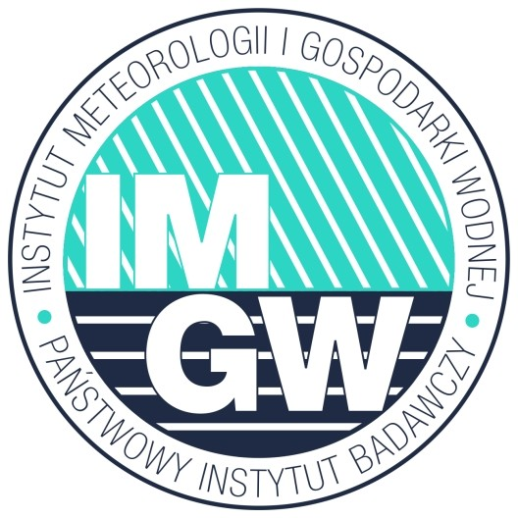
Zasięg ostrzeżeń w województwie
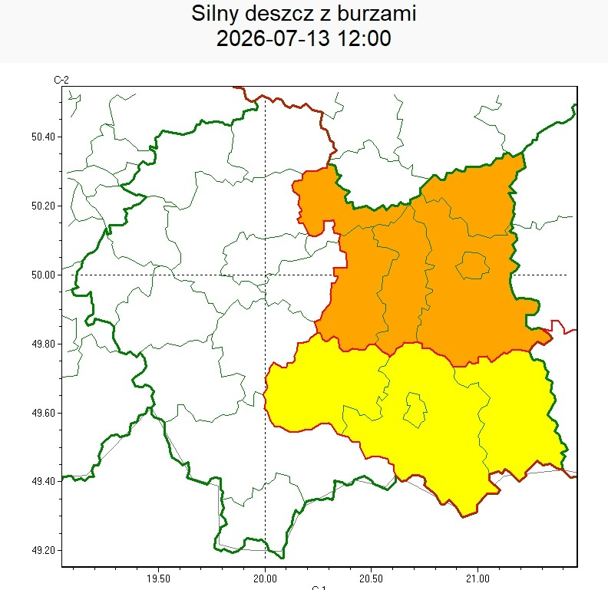
WOJEWÓDZTWO MAŁOPOLSKIE
OSTRZEŻENIA METEOROLOGICZNE ZBIORCZO NR 169
WYKAZ OBOWIĄZUJĄCYCH OSTRZEŻEŃ
o godz. 12:00 dnia 13.07.2026
Zjawisko/Stopień zagrożenia | Silny deszcz z burzami/2
Obszar (w nawiasie numer ostrzeżenia dla powiatu) | powiaty: bocheński(57), brzeski(57), dąbrowski(59), proszowicki(57), tarnowski(57), Tarnów(56)
Ważność | od godz. 20:00 dnia 13.07.2026 do godz. 11:00 dnia 14.07.2026
Prawdopodobieństwo | 75%
Przebieg | Miejscami wystąpią opady deszczu i burze o umiarkowanym i silnym natężeniu. Wysokość opadów od 40 mm do 60 mm, lokalnie około 80 mm. W czasie burz możliwe porywy do 60 km/h i drobny grad.
SMS | IMGW-PIB OSTRZEGA: DESZCZ i BURZE/2 małopolskie (6 powiatów) od 20:00/13.07 do 11:00/14.07.2026 40-60 mm, lokalnie 80 mm, porywy 60 km/h, drobny grad. Dotyczy powiatów: bocheński, brzeski, dąbrowski, proszowicki, tarnowski i Tarnów.
RSO | Woj. małopolskie (6 powiatów), IMGW-PIB wydał ostrzeżenie drugiego stopnia o intensywnych opadach deszczu z burzami
Uwagi | Brak.
Zjawisko/Stopień zagrożenia | Silny deszcz z burzami/1
Obszar (w nawiasie numer ostrzeżenia dla powiatu) | powiaty: gorlicki(76), limanowski(75), nowosądecki(83), Nowy Sącz(72)
Ważność | od godz. 23:00 dnia 13.07.2026 do godz. 11:00 dnia 14.07.2026
Prawdopodobieństwo | 75%
Przebieg | Miejscami wystąpią opady deszczu i burze o umiarkowanym i silnym natężeniu. Wysokość opadów od 20 mm do 40 mm. W czasie burz możliwe porywy do 60 km/h i drobny grad.
SMS | IMGW-PIB OSTRZEGA: DESZCZ i BURZE/1 małopolskie (4 powiaty) od 23:00/13.07 do 11:00/14.07.2026 40 mm; porywy 60 km/h, drobny grad. Dotyczy powiatów: gorlicki, limanowski, nowosądecki i Nowy Sącz.
RSO | Woj. małopolskie (4 powiaty), IMGW-PIB wydał ostrzeżenie pierwszego stopnia o intensywnych opadach deszczu z burzami
Uwagi | Brak.
Opracowanie niniejsze i jego format, jako przedmiot prawa autorskiego podlega ochronie prawnej, zgodnie z przepisami ustawy z dnia 4 lutego 1994r o prawie autorskim i prawach pokrewnych (dz. U. z 2006 r. Nr 90, poz. 631 z późn. zm.).
Wszelkie dalsze udostępnianie, rozpowszechnianie (przedruk, kopiowanie, wiadomość sms) jest dozwolone wyłącznie w formie dosłownej z bezwzględnym wskazaniem źródła informacji tj. IMGW-PIB.

W związku z powyższym proszę o podjęcie odpowiednich działań ostrzegawczych na podległym Wam terenie.
O wszelkich zdarzeniach mających istotne znaczenie dla Bezpieczeństwa ludzi i podjętych działaniach proszę informować Wojewódzkie Centrum Zarządzania Kryzysowego.

Dyżurny Operacyjny
Wojewódzkiego Centrum Zarządzania Kryzysowego

